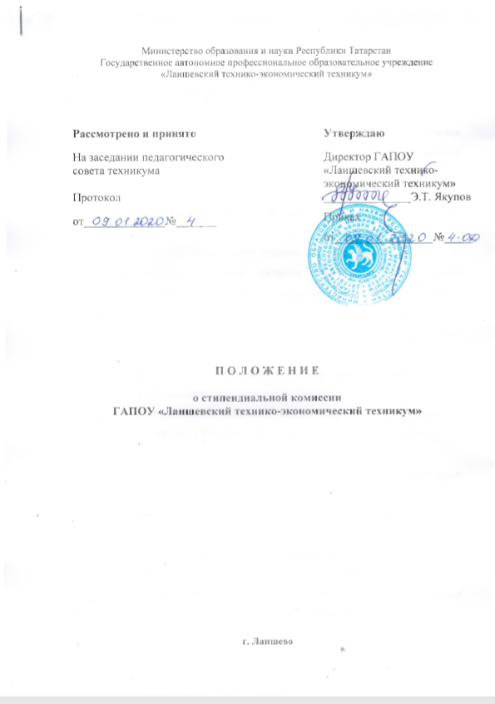

1. Общие положения
1.1. Настоящее Положение разработано на основании:
- Федерального Закона от 29.12.2012 г. № 273-ФЗ «Об образовании в Российской Федерации»,
- Приказа Министерства образования и науки Российской Федерации от 14 июня 2013 г. № 464 «Об утверждении порядка организации и осуществления образовательной деятельности по образовательным программам среднего профессионального образования»;
- Закона Республики Татарстан № 68-ЗРТ от 22 июля 2013 года «Об образовании»;
- Устава ГАПОУ «Лаишевский технико-экономический техникум».
1.2. Стипендиальная комиссия является коллегиальным, постоянно действующим органом Техникума, представляющим интересы студентов, созданным в целях рассмотрения вопросов, связанных с назначением государственной академической стипендии и государственной социальной стипендии.
1.3. Настоящее положение определяет порядок формирования и состав стипендиальной комиссии.
1.4. Члены стипендиальной комиссии назначаются ежегодным приказом директора Техникума. Стипендиальная комиссия Техникума действует в течение всего учебного года.
1.5. Основным содержанием деятельности стипендиальной комиссии является назначение государственной академической стипендии и государственной социальной стипендии студентам, обучающимся по очной форме обучения за счет бюджетных ассигнований субъекта Российской Федерации, назначение материальной помощи обучающимся.
2. Состав и структура стипендиальной комиссии
2.1. Состав стипендиальной комиссии Техникума утверждается в начале учебного года, на один учебный год приказом директора Техникума.
2.2. В состав стипендиальной комиссии Техникума могут входить: заместители директора, заведующий очным и заочным отделением, заведующий учебной частью, председатели ПЦК, преподаватели, главный бухгалтер (бухгалтер), представители Студенческого совета Техникума.
2.3. Из числа членов комиссии избирается председатель, заместитель председателя и секретарь.
2.4. Общее руководство, планирование, организацию работы и координацию деятельности стипендиальной комиссии осуществляет председатель стипендиальной комиссии.
3. Права и обязанности стипендиальной комиссии
3.1. Стипендиальная комиссия имеет право:
- принимать решения о назначении государственных академических, в т.ч. повышенных, стипендий в пределах своих полномочий;
- вносить предложения по совершенствованию нормативной базы, порядку формирования и работы стипендиальной комиссии;
- контролирует порядок распределения стипендиального фонда и процедуру назначения академической, в т.ч. повышенной стипендии студента;
- знакомиться со всеми документами, относящимися к рассматриваемым вопросам;
- взаимодействовать со структурными подразделениями Техникума для получения достоверной информации при рассмотрении вопросов о стипендиальном обеспечении.
3.2. Члены стипендиальной комиссии обязаны:
- посещать все заседания стипендиальной комиссии;
- рассматривать вопросы заведующего очным отделением о назначении государственной академической, в т.ч. повышенной, стипендии студентам по результатам промежуточной аттестации;
- своевременно информировать студентов о решениях стипендиальной комиссии;
- вести протоколы заседаний комиссии.
4. Организация деятельности стипендиальной комиссии
- Заседания стипендиальной комиссии проводятся в обязательном порядке 2 раза в год, перед началом полугодия, далее в соответствии с утвержденным директором графиком промежуточной аттестации.
- Сведения в стипендиальную комиссию для назначения стипендий (сведения об успеваемости студентов, необходимые документы для назначения стипендии) предоставляют заведующий очным и заочным отделением.
- Указанные сведения предоставляются за один день до заседания в стипендиальную комиссию.
- Заседания стипендиальной комиссии оформляются протоколом, на основании которого издается приказ директора техникума о назначении государственной академической и социальной стипендий.
- Заседание комиссии является правомочным, если на нем присутствует более половины членов комиссии.
- Решение о назначении государственной академической и социальной стипендии принимается простым большинством голосов.
- Информация о принятых решениях доводится до сведения студентов через органы студенческого самоуправления.
- Стипендиальная комиссия взаимодействует в рамках своих полномочий с руководством техникума, бухгалтерией, заведующим очным отделение.
5. Документация стипендиальной комиссии
- Заседания стипендиальной комиссии оформляются протоколом, на основании которого издается приказ директора техникума о начислении государственной академической и социальной стипендии.
- Протоколы заседаний стипендиальной комиссии хранятся в течение трех лет.
6. Ответственность стипендиальной комиссии
- Члены стипендиальной комиссии несут ответственность за неисполнение или ненадлежащее исполнение своих функций и обязанностей, предусмотренных настоящим Положением.
- Персональная ответственность за своевременное проведение заседаний стипендиальной комиссии возлагается на председателя стипендиальной комиссии.
7. Заключительные положения
- Настоящее Положение вступает в силу с момента его утверждения директором техникума.
- В настоящее Положение могут быть внесены изменения и дополнения в установленном порядке. Внесение изменений и дополнений оформляется приказом директора техникума.
- Положение утрачивает силу в случае принятия нового Положения.
- Вопросы, не урегулированные настоящим Положением, подлежат разрешению в соответствии с действующим законодательством РФ, Уставом техникума и иными локальными нормативными актами техникума.
- В случае возникновения противоречий между настоящим Положением действующим законодательством РФ или Уставом техникума применяются нормы правила, содержащиеся в законодательстве РФ и Уставе техникума.

Приложение 1
ГАПОУ «Лаишевский технико-экономический техникум»
ПРОТОКОЛ
«____»______20___ г. №____
Заседания стипендиальной комиссии

ФИО – председатель, должность
ФИО – заместитель председателя, должность
ФИО – секретарь, должность
Присутствовали:
1.
2.
3.
Повестка дня:
1. О назначении государственных академических стипендий, о рассмотрении кандидатур на повышенную государственную академическую стипендию обучающимся.
2. О назначении государственных социальных стипендий.
3. Об оказании материальной помощи студентам .
1.1. СЛУШАЛИ:
ФИО – ознакомил с результатами зимней/летней экзаменационной сессии.
1.2. ПОСТАНОВИЛИ:
Назначить государственную академическую стипендию на период с ______ по ______ обучающимся очной формы обучения специальности_______________________ ___курса, группы____ согласно Таблицы 1.
Таблица 1
№ п/п | Фамилия, имя, отчество | Количество «5» | Количество «4» | Надбавка | Решение комиссии
1. | Иванов И.А. | 5 | 3 | 100, 00 руб. | назначить

2.1. СЛУШАЛИ:
ФИО – ознакомил с заявлениями обучающихся на государственную социальную стипендию.
2.2. ПОСТАНОВИЛИ:
Назначить государственную социальную стипендию согласно Таблице 2.
Таблица 2
№ п/п | Фамилия, имя, отчество | Курс | Группа | Решение комиссии

3.1. СЛУШАЛИ:
ФИО – ознакомил с заявлениями студентов на материальную помощь.
3.2. ПОСТАНОВИЛИ:
Назначить материальную помощь согласно Таблице 3
Таблица 3
№ п/п | Фамилия, имя, отчество | Курс | Группа | Решение комиссии

Председатель личная подпись /ФИО председателя /
Секретарь личная подпись /ФИО секретаря/

*Протоколы нумеруются по порядку в пределах календарного года.

